**Учителя начальных классов**

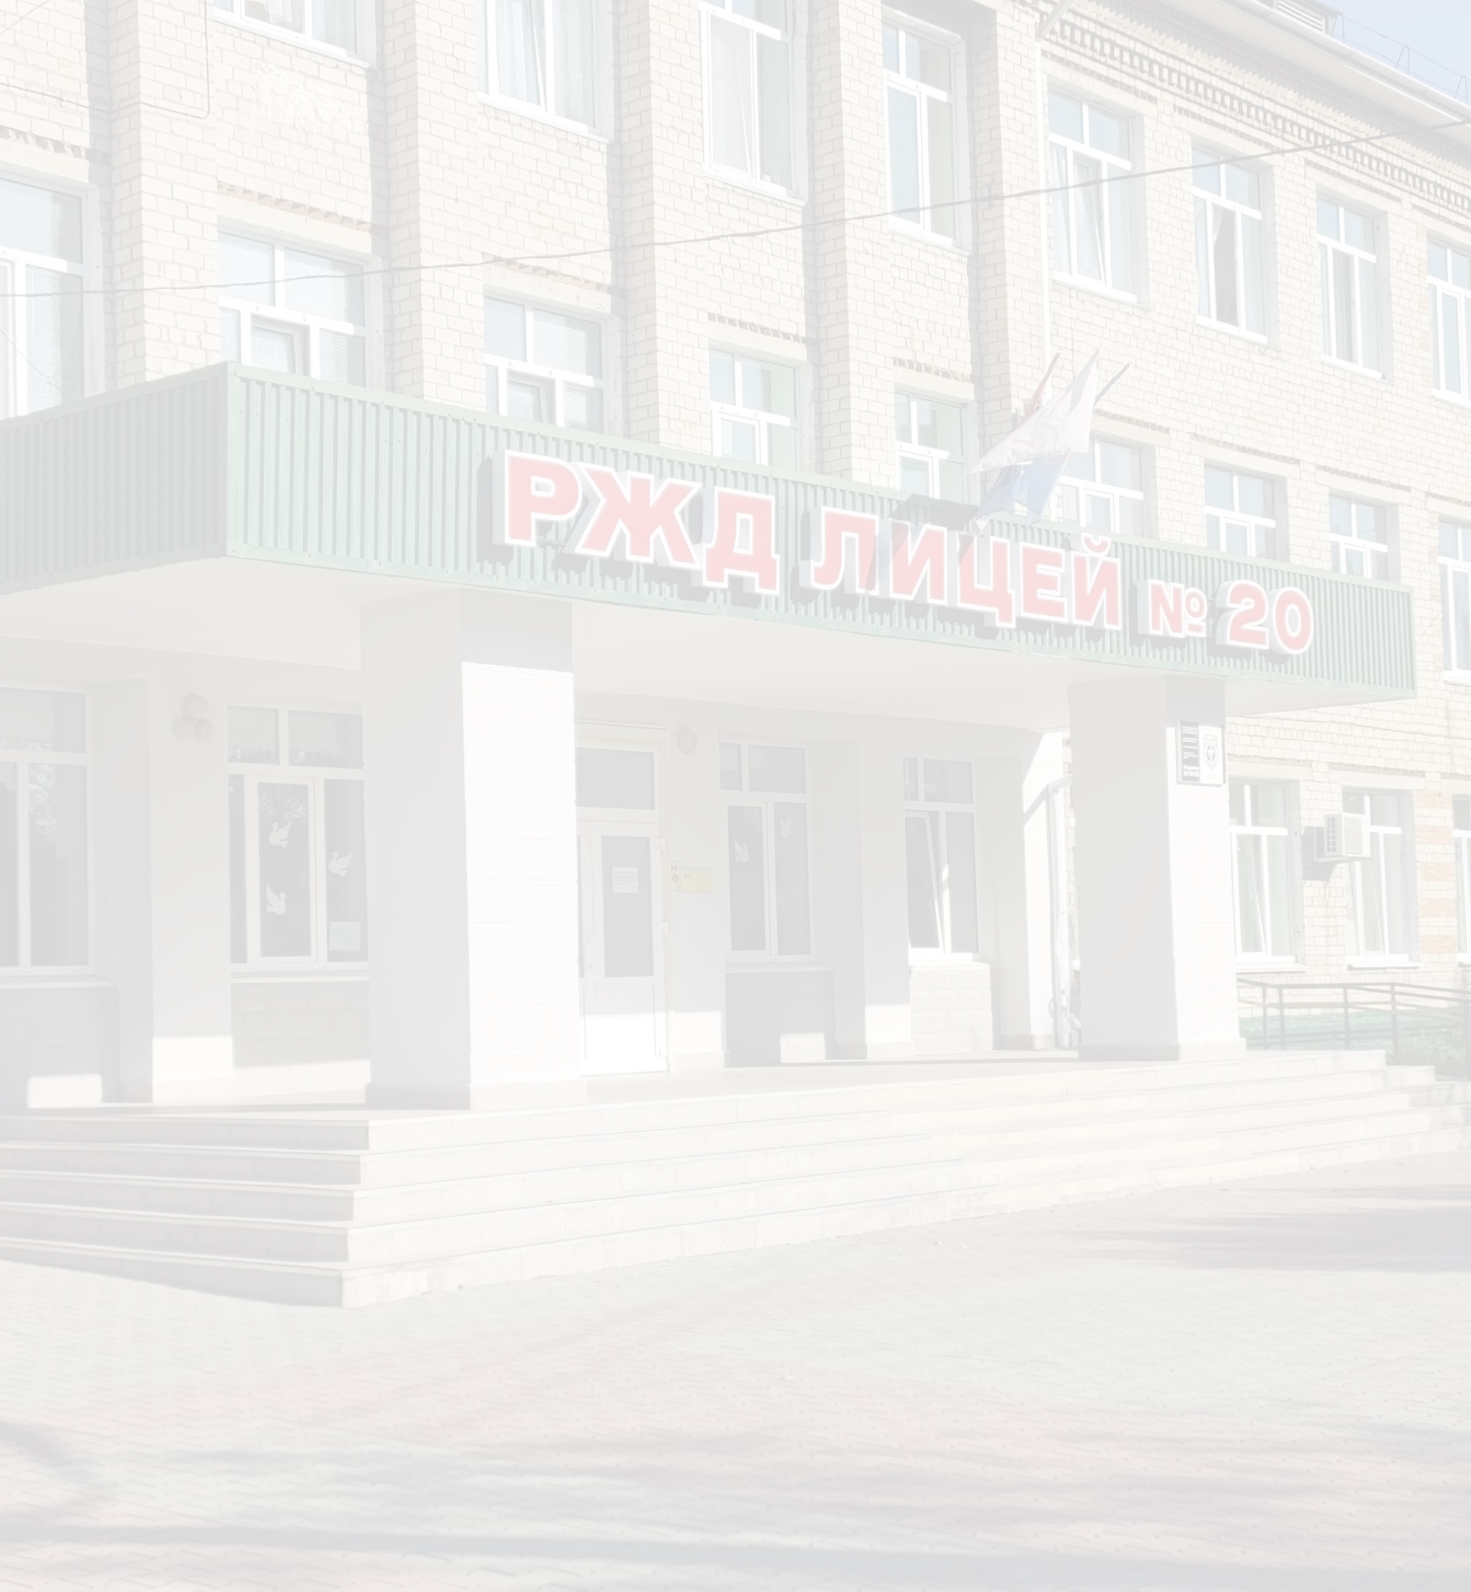

**частного общеобразовательного учреждения**

**«РЖД лицей № 20»**

|  |  |
| --- | --- |
| C:\Users\E.Ly\Desktop\Пропуски\Гапизова.JPG | ***Гапизова***  ***Валентина Валерьевна***  Учитель начальных классов высшей квалификационной категории. Высшее образование, общий стаж – 23 года, стаж работы по специальности - 23 года. Магистр педагогики. |
| C:\Users\E.Ly\Desktop\Пропуски\Говорова.jpg | ***Говорова***  ***Мария Федоровна***  Учитель начальных классов. Соответствие занимаемой должности. Высшее образование, общий стаж – 19 лет, стаж работы по специальности - 19 лет. |
| C:\Users\E.Ly\Desktop\Пропуски\Ермакова.JPG | ***Ермакова***  ***Инна Альфредовна***  Учитель начальных классов высшей квалификационной категории. Высшее образование, общий стаж – 31 год, стаж работы по специальности - 31 год. Магистр педагогики. |





|  |  |
| --- | --- |
| C:\Users\E.Ly\Desktop\Пропуски\Коренчук.JPG | ***Коренчук***  ***Людмила Андреевна***  Учитель начальных классов высшей квалификационной категории. Высшее образование, общий стаж – 26 лет, стаж работы по специальности - 26 лет. Сетевой методист ПК ИРО. Магистр педагогики. |
| C:\Users\E.Ly\Desktop\Пропуски\Макаренко.JPG | ***Макаренко***  ***Ольга Михайловна***  Учитель начальных классов высшей квалификационной категории. Высшее образование, общий стаж – 33 года, стаж работы по специальности - 33 года. |
| C:\Users\E.Ly\Desktop\Пропуски\Пауткина_ВМ.JPG | ***Пауткина***  ***Валентина Михайловна***  Учитель начальных классов первой квалификационной категории. Высшее образование, общий стаж – 46 лет, стаж работы по специальности - 46 лет. Награждена знаком «Почетный работник общего образования». |
| C:\Users\E.Ly\Desktop\Пропуски\Мурга.JPGP_20230906_093536_1- | ***Мурга***  ***Светлана Александровна***  Учитель начальных классов высшей квалификационной категории. Высшее образование, общий стаж – 21 год, стаж работы по специальности - 21 год. Магистр педагогики. |